Rujukan Kami: PGT-2020/157/OCY/ss
Tarikh: 26 Oktober 2020

Encik Chan Wai Loong
Manager, Marketing & Leasing Property
Penang Sentral Sdn Bhd
5130, Terminal Pengangkutan Penang Sentral,
Jalan Bagan Dalam,
12100 Butterworth, Pulau Pinang

Tuan,

MEMOHON KEBENARAN UNTUK MENGGUNAKAN KAWASAN LAPANG BERDEKATAN DENGAN KAUNTER INFORMASI PENANG SENTRAL
______________________________________________________________________

Saya dengan segala hormatnya diarah merujuk kepada perkara diatas.

2. Penang Sentral merupakan hab pengangkutan yang utama di Negeri Pulau Pinang, di mana ia merupakan terminal yang menyambungkan stesen KTM Butterworth, terminal feri Sultan Abdul Halim serta bus antara bandar di Seberang Perai. Oleh itu, Penang Global Tourism (PGT) ingin meninjau cara – cara untuk menaik taraf kualiti pengalaman pengunjung di KTM Butterworth.

3. Untuk makluman Tuan, pihak PGT ingin mencadangkan untuk menempatkan rak infomasi pelancongan negeri Pulau Pinang di ruang berdekatan dengan kaunter informasi Penang Sentral. Ruang tersebut merupakan laluan utama dari KTMB ke terminal feri, dan ia merupakan lokasi yang strategik untuk rak tersebut.

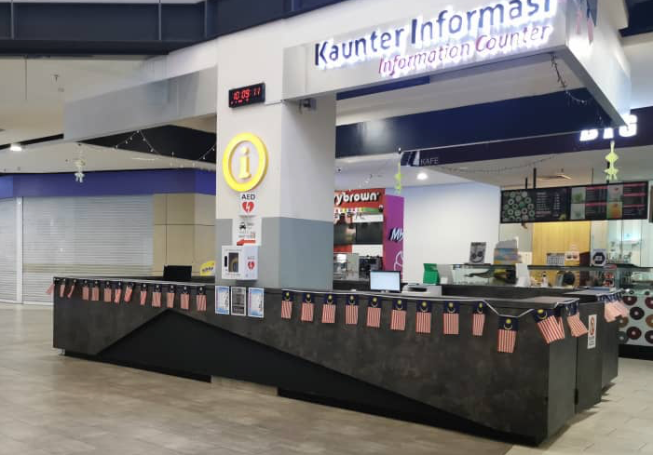

4. Seperti yang dilampirkan, gambar – gambar berikut merupakan rak yang sedia ada di Lapangan Terbang Antarabangsa Pulau Pinang (LTAPP). Selain daripada ruang meletak risalah – risalah pelancongan, rak infomasi tersebut juga akan dilengkapi dengan televisyen untuk tujuan tayangan video promosi pelancongan Negeri Pulau Pinang. Untuk rak yang akan diadakan di Penang Sentral, 1 rak informasi akan digunakan untuk mempromosikan tempat – tempat tarikan di Seberang Perai.

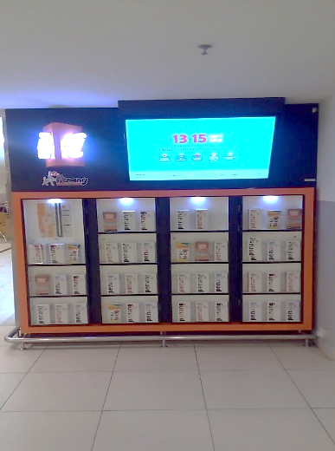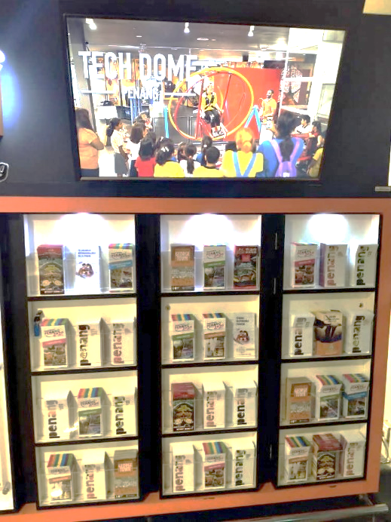

5. Rak yang bakal disediakan untuk Penang Sentral akan diubahsuaikan mengikut ruang saiz dan ketinggian yang diizinkan oleh pihak pengurusan Penang Sentral. Sekiranya Penang Sentral mempunyai lokasi yang lebih strategik, pihak PGT amat mengalu – alukan sebarang cadangan dan perbincangan.

6. Sokongan dan kebenaran Tuan terhadap permohonan ini adalah amat dihargai.
Sebarang pertanyaan lanjut, pihak Tuan boleh menghubungi Cik Sarah di talian 04-264 3456.

Sekian. Terima Kasih.

Ooi Chok Yan
Ketua Pegawai Eksekutif
Penang Global Tourism

